

Lập trình toàn năng
Training Assignments

Program Code
Issue/Revision
Effective date
Author

Extra Assignment 01
Bài tập mở rộng:
1. Exercise 1:
Database để quản lý fresher, có table Trainee với các trường như sau:
• TraineeID: định danh của thực tập sinh (auto increment)
• Full_Name: tên đầy đủ của thực tập sinh
• Birth_Date: ngày sinh của thực tập sinh
• Gender: chỉ có 3 giá trị male, female, and unknown
• ET_IQ: Entry test point (IQ) - Điểm test đầu vào của thực tập sinh (integer có
giá trị từ 0 -> 20)
• ET_Gmath: Entry test point (Gmath) - Điểm test đầu vào của thực tập sinh
(integer có giá trị từ 0 -> 20)
• ET_English: Entry test point (English) - Điểm test đầu vào của thực tập sinh
(integer có giá trị từ 0 -> 50)
• Training_Class: mã lớp của thực tập sinh đang học
• Evaluation_Notes: 1 vài note đánh giá (free text).
Question 1: Tạo table với các ràng buộc và kiểu dữ liệu
Question 2: Thêm trường VTI_Account với điều kiện not null & unique.
Question 3: Thêm ít nhất 10 bản ghi vào table
Question 4: Viết lệnh để lấy ra tất cả các thực tập sinh đã vượt qua bài test đầu vào,
nhóm chúng thành các tháng sinh khác nhau.
Question 5: Viết lệnh để lấy ra thực tập sinh có tên dài nhất, lấy ra các thông tin sau:
tên, tuổi, các thông tin cơ bản (như đã được định nghĩa trong table).
Question 6: Viết lệnh để lấy ra tất cả các thực tập sinh là ET, 1 ET thực tập sinh là
những người đã vượt qua bài test đầu vào và thỏa mãn số điểm như sau:
ET_IQ + ET_Gmath>=20
ET_IQ>=8
ET_Gmath>=8
ET_English>=18
Question 6: Xóa thực tập sinh có TraineeID = 3.
Question 7: Thực tập sinh có TraineeID = 5 được chuyển sang lớp "2". Hãy cập nhật
thông tin vào database.
Question 8: Tạo 1 VIEW để lấy ra tất cả các thực tập sinh là ET, 1 ET thực tập sinh là những người đã vượt qua bài test đầu vào và thỏa mãn số điểm như sau:
• ET_IQ + ET_Gmath>=20
• ET_IQ>=8
• ET_Gmath>=8
• ET_English>=18

2. Exercise 2:Design a table.
Bảng bên dưới sẽ có ít nhất 1 triệu bản ghi, có chứa các thông tin sau:
Bạn phải chọn 1 kiểu dữ liệu phù hợp để tối ưu không gian lưu trữ mỗi hàng của bảng:
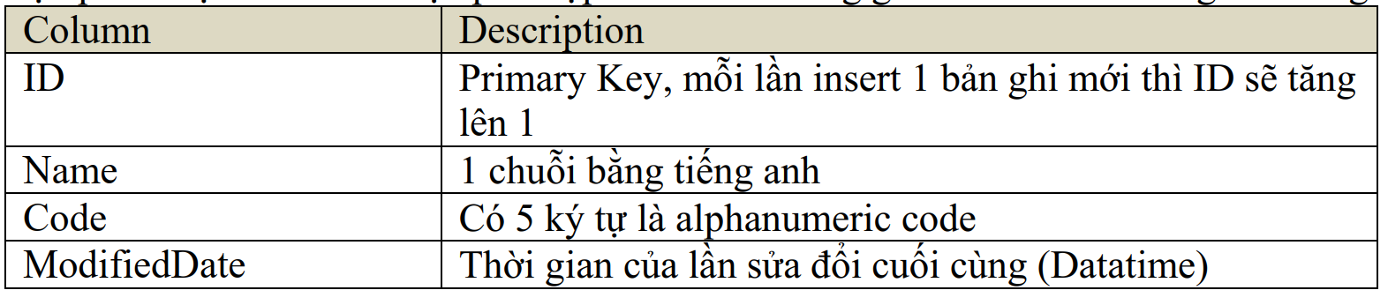
3. Exercise 3: Data Types.
Bảng bên dưới sẽ có ít nhất 1 triệu bản ghi, có chứa các thông tin sau:
Bạn phải chọn 1 kiểu dữ liệu phù hợp để tối ưu không gian lưu trữ mỗi hàng của bảng.

